Mizrahi-Rapport Séance 4

A la séance précédente nous avons essayé de faire marcher le moteur dans les deux sens grâce à la puce L293D. Comme nous n’y arrivons toujours pas nous nous sommes demandés si le problème ne venait pas de la puce. J’ai donc demandé une nouvelle puce. J’ai fait le montage et utilisé un code d’un site qui expliquait comment utiliser les moteurs à courant continue. Malheureusement nous n’avons encore pas réussi à faire tourner le moteur.

Ensuite avec Houda nous voulions vraiment essayer de régler le problème de place. Nous avons pensé à placer la plaque blanche sous la semelle, collé à elle. Il faut juste détacher la partie avec le + et le – de la carte sinon elle serait trop large.

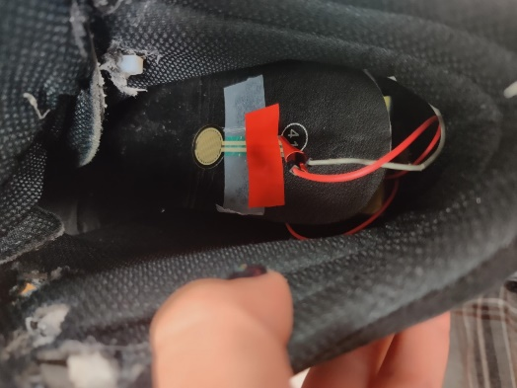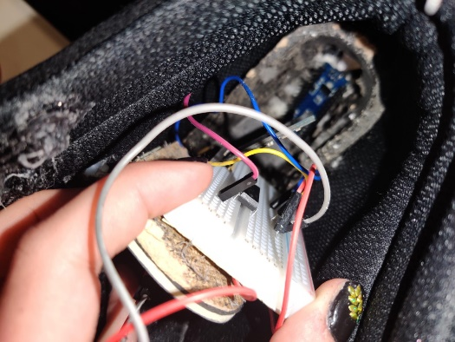

Nous nous sommes vu pendant la semaine avec Houda pour revoir le code général. Nous l’avons amélioré pour relier les informations reliées aux capteurs de force avec le bouton et les moteurs. Nous l’avons ré étudié pendant cette séance et enlever les petits problèmes. Nous avons ensuite compris comment incorporer le Bluetooth au code. Le Bluetooth servira à l’utilisateur des la première utilisation pour pouvoir régler l’intensité de lassage qu’il préfère.

Après l’orale vous nous avez fait remarquer qu’il fallait incorporer un « frein » au moteur pour qu’il s’arrète et permette aux chaussures de rester lacée.

Nous avons donc fait des recherches avec Houda chacun de notre côté.

J’ai ensuite peut être compris le principe du frein et comment nous pourrions faire avec le bloutooth. L’utilisateur pourra choisir entre plusieurs niveaux de sérrage.

Si il choisis niveau 1, le moteur tournera pendant 3 secondes par exemple et s’arrêtera grâce au frein qu’on aura crée. S’il choisis le niveau 3 , le moteur tournera pendant par exemple 8 secondes et ainsi de suite .

L’architecture de notre code sera du style :

Récupération du choix du niveau par l’utilisateur et stockage dans la variable Bt

Inititalisation des variables et constantes :

Bt, MoteurForward,MoteurReverse,Power

If Bt==2

analogWrite(MotorForward,Power);

analogWrite(MotorReverse,0)

delay(5000)

code pour le frein

If Bt==3

analogWrite(MotorForward,Power);

analogWrite(MotorReverse,0)

delay(7000)

code pour le frein

If Bt==1

analogWrite(MotorForward,Power);

analogWrite(MotorReverse,0)

delay(3000)

code pour le frein

Pendant que Houda essayais de comprendre le principe du frein j’ai décidé de m’intéresser au bluetooth. J’ai donc téléchargé application sur mon téléphone Android car j’ai délaissé mon Paple pour l’arduino. J’ai ensuite lu votre cour et regardé des videos sur internet.